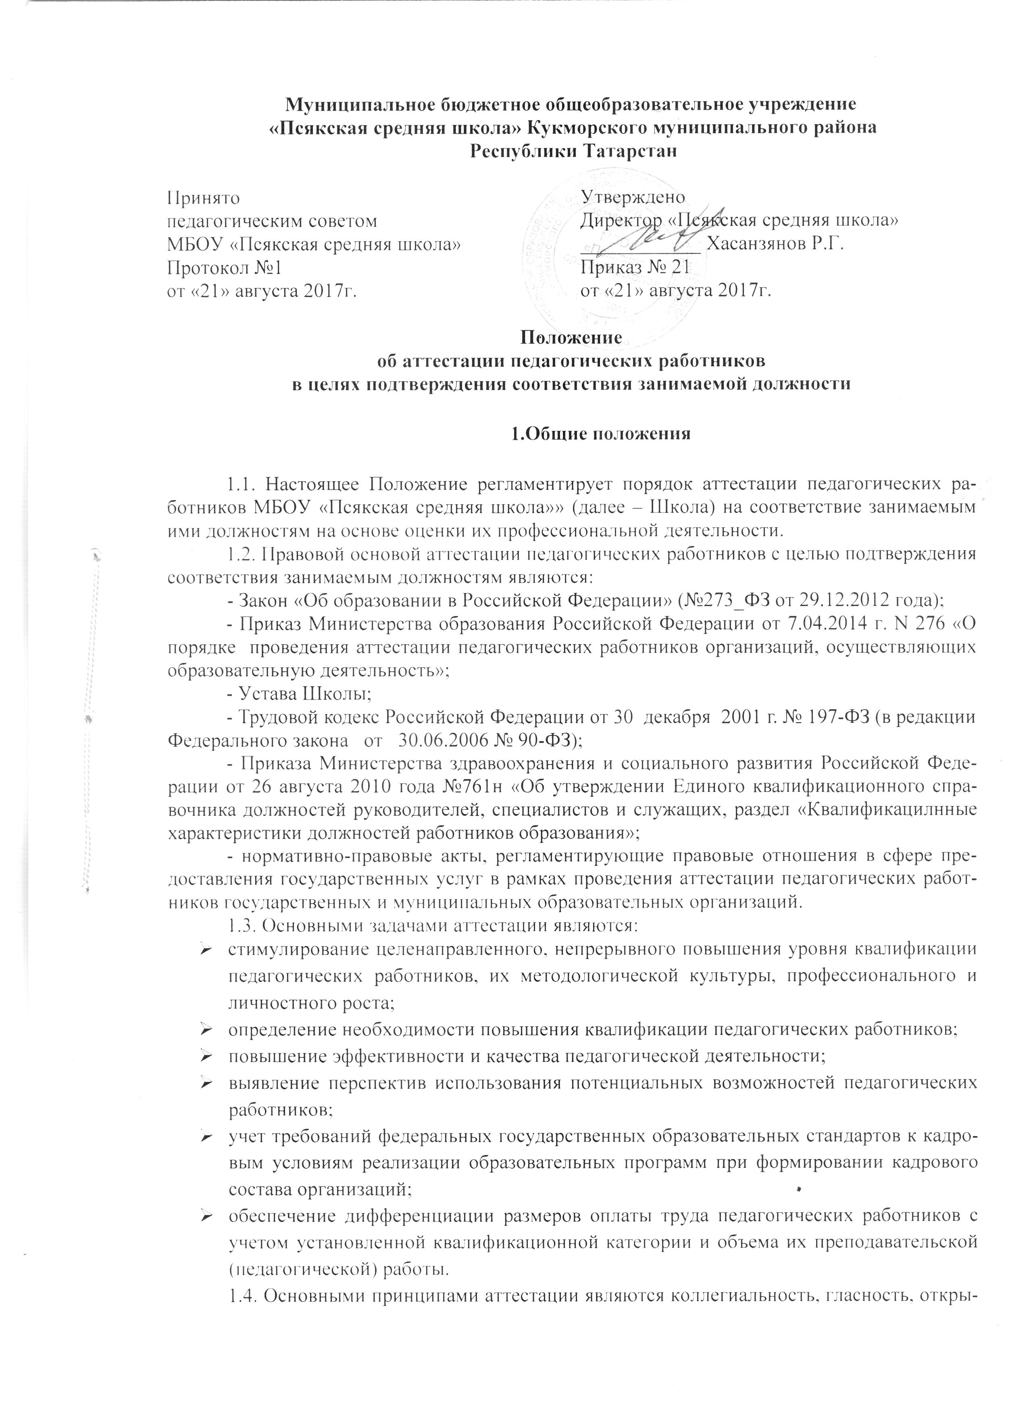
тость, обеспечивающие объективное отношение к педагогическим работникам, недопустимость дискриминации при проведении аттестации.

2. Организация процедуры
  - Аттестация педагогических работников в целях подтверждения соответствия педагогических работников занимаемым ими должностям проводится один раз в пять лет на основе оценки их профессиональной деятельности аттестационными комиссиями, самостоятельно формируемыми организациями (далее - аттестационная комиссия организации).
  - К педагогическим работникам, к которым применяется Порядок аттестации, относятся работники, замещающие должности педагогических работников, поименованные в подразделе 2 раздела I номенклатуры должностей педагогических работников организаций, осуществляющих образовательную деятельность, должностей руководителей образовательных организаций, утвержденной постановлением Правительства Российской Федерации от 8 августа 2013 г. № 678.
Руководящие работники, осуществляющие преподавательскую работу, проходят аттестацию с целью подтверждения соответствия занимаемой преподавательской должности на общих основаниях, если по этой должности не имеется квалификационной категории.
  - Аттестации с целью подтверждения соответствия занимаемой должности не подлежат:
а) педагогические работники, имеющие квалификационные категории;
б) проработавшие в занимаемой должности менее двух лет в организации, в которой проводится аттестация;
в) беременные женщины;
г) женщины, находящиеся в отпуске по беременности и родам;
д) лица, находящиеся в отпуске по уходу за ребенком до достижения им возраста трех лет;
е) отсутствовавшие на рабочем месте более четырех месяцев подряд в связи с заболеванием.
Аттестация педагогических работников, предусмотренных подпунктами "г" и "д" настоящего пункта, возможна не ранее чем через два года после их выхода из указанных отпусков.
Аттестация педагогических работников, предусмотренных подпунктом "е" настоящего пункта, возможна не ранее чем через год после их выхода на работу.
  - Необходимость и сроки представления педагогических работников для прохождения ими аттестации с целью подтверждения соответствия занимаемой должности определяется работодателем.
  - Аттестация педагогических работников проводится в соответствии с распорядительным актом работодателя.
  - Работодатель знакомит педагогических работников с распорядительным актом, содержащим список работников организации, подлежащих аттестации, график проведения аттестации, под роспись не менее чем за 30 календарных дней до дня проведения их аттестации по графику.
  - Для проведения аттестации на каждого педагогического работника работодатель вносит в аттестационную комиссию организации представление.
  - В представлении содержатся следующие сведения о педагогическом работнике:
а) фамилия, имя, отчество (при наличии);
б) наименование должности на дату проведения аттестации;
в) дата заключения по этой должности трудового договора;
г) уровень образования и (или) квалификации по специальности или направлению подготовки;

д) информация о получении дополнительного профессионального образования по профилю педагогической деятельности;
е) результаты предыдущих аттестаций (в случае их проведения);
ж) мотивированная всесторонняя и объективная оценка профессиональных, деловых качеств, результатов профессиональной деятельности педагогического работника по выполнению трудовых обязанностей, возложенных на него трудовым договором.
  - Работодатель знакомит педагогического работника с представлением пoд роспись не позднее, чем за 30 календарных дней до дня проведения аттестации. После ознакомления с представлением педагогический работник по желанию может представить в аттестационную комиссию организации дополнительные сведения, характеризующие его профессиональную деятельность за период с даты предыдущей аттестации (при первичной аттестации - с даты поступления на работу).
  - При отказе педагогического работника от ознакомления с представлением составляется акт, который подписывается работодателем и лицами (не менее двух), в присутствии которых составлен акт.
  - Работодатель, у которого педагогическая работа выполняется работником по совместительству, вправе представить такого работника к аттестации с целью подтверждения соответствия занимаемой должности независимо от того, что по основному месту работы работник такую аттестацию прошел.
Если работник выполняет педагогическую работу в разных должностях у одного работодателя и ни по одной из них не имеет квалификационной категории, то представление может содержать мотивированную всестороннюю и объективную оценку профессиональных, деловых качеств педагогического работника, результатов его профессиональной деятельности по всем должностям, в которых выполняется педагогическая работа.
  - Аттестационная комиссия организации создается распорядительным актом работодателя в составе председателя комиссии, заместителя председателя, секретаря и членов комиссии.
  - В состав аттестационной комиссии организации в обязательном порядке включается представитель выборного органа соответствующей первичной профсоюзной организации (при наличии такого органа).
  - Установленное на основании аттестации соответствие занимаемой должности действительно в течение пяти лет.

3. Процедура проведения аттестации на соответствие
занимаемой должности

  - Аттестация проводится на заседании аттестационной комиссии организации с участием педагогического работника.
Заседание аттестационной комиссии организации считается правомочным, если на нем присутствуют не менее двух третей от общего числа членов аттестационной комиссии организации.
В случае отсутствия педагогического работника в день проведения аттестации на заседании аттестационной комиссии организации по уважительным причинам, его аттестация переносится на другую дату, и в график аттестации вносятся соответствующие изменения, о чем работодатель знакомит работника под роспись не менее чем за 30 календарных дней до новой даты проведения его аттестации.
При неявке педагогического работника на заседание аттестационной комиссии организации без уважительной причины аттестационная комиссия организации проводит аттестацию в его отсутствие.
  - Аттестационная комиссия организации рассматривает представление, дополнительные сведения, представленные самим педагогическим работником, характеризующие его профессиональную деятельность (в случае их представления).
  - По результатам аттестации педагогического работника аттестационная комиссия организации принимает одно из следующих решений:
- соответствует занимаемой должности (указывается должность педагогического работника);
- не соответствует занимаемой должности (указывается должность педагогического работника).
  - Решение принимается аттестационной комиссией организации в отсутствие аттестуемого педагогического работника открытым голосованием большинством голосов членов аттестационной комиссии организации, присутствующих на заседании.
При прохождении аттестации педагогический работник, являющийся членом аттестационной комиссии организации, не участвует в голосовании по своей кандидатуре.
  - В случаях, когда не менее половины членов аттестационной комиссии организации, присутствующих на заседании, проголосовали за решение о соответствии работника занимаемой должности, педагогический работник признается соответствующим занимаемой должности.
  - Результаты аттестации педагогического работника, непосредственно присутствующего на заседании аттестационной комиссии организации, сообщаются ему после подведения итогов голосования.
  - Результаты аттестации педагогических работников заносятся в протокол, подписываемый председателем, заместителем председателя, секретарем и членами аттестационной комиссии организации, присутствовавшими на заседании, который хранится с представлениями, дополнительными сведениями, представленными самим педагогическими работниками, характеризующими их профессиональную деятельность (в случае их наличия), у работодателя.
  - На педагогического работника, прошедшего аттестацию, не позднее двух рабочих дней со дня ее проведения секретарем аттестационной комиссии организации составляется выписка из протокола, содержащая сведения о фамилии, имени, отчестве (при наличии) аттестуемого, наименовании его должности, дате заседания аттестационной комиссии организации, результатах голосования, о принятом аттестационной комиссией организации, решении. Работодатель знакомит педагогического работника с выпиской из протокола под роспись в течение трех рабочих дней после ее составления. Выписка из протокола хранится в личном деле педагогического работника.
  - Аттестационные комиссии организаций дают рекомендации работодателю о возможности назначения на соответствующие должности педагогических работников лиц, не имеющих специальной подготовки или стажа работы, установленных в разделе "Требования к квалификации" раздела "Квалификационные характеристики должностей работников образования" Единого квалификационного справочника должностей руководителей, специалистов и служащих и (или) профессиональными стандартами, но обладающих достаточным практическим опытом и компетентностью, выполняющих качественно и в полном объеме возложенные на них должностные обязанности.

4. Права работодателя в случае признания работника
не соответствующим занимаемой должности

4.1. Увольнение работника, признанного по результатам аттестации не соответствующим занимаемой должности, является правом, а не обязанностью работодателя.
4.2. В случае признания педагогического работника по результатам аттестации не соответствующим занимаемой должности увольнение допускается, если невозможно перевести педагогического работника с его письменного согласия на другую имеющуюся у работодателя работу (как вакантную должность или работу, соответствующую квалификации работника, так и вакантную нижестоящую должность или нижеоплачиваемую работу), которую работник может выполнять с учетом его состояния здоровья (часть 3 статьи 81 Трудового кодекса Российской Федерации).
Не допускается увольнение работника в период его временной нетрудоспособности и в период пребывания в отпуске; беременных женщин, а также женщин, имеющих детей в возрасте до трех лет, одиноких матерей, воспитывающих ребенка в возрасте до четырнадцати лет (ребенка-инвалида - до восемнадцати лет), других лиц, воспитывающих указанных детей без матери (статья 261 ТК РФ).
Увольнение работников, являющихся членами профсоюза, производится с соблюдением процедуры учета мотивированного мнения выборного органа первичной профсоюзной организации в соответствии со статьей 373 ТК РФ (часть 2 статьи 82 ТК РФ).

5. Порядок обжалования решений аттестационной комиссии

5.1. Педагогический работник вправе обжаловать результаты аттестации в соответствии с законодательством Российской Федерации.

